**Ejercicio 1.**

Las estaciones del año marcan el inicio de una temporada, entre las cuatro que hay, la que más popular se volvió, es el inicio de la primavera. Esta estación inicia a partir del 21 de septiembre.

¿Cuántas horas tenemos hasta el inicio de la primavera, si son las Z en punto (notación de 24 horas) del 19 de septiembre?

Condiciones de Contexto

• 0 ≤ Z ≤ 23

Datos de Entrada

La entrada se proporciona por parámetros, en el siguiente formato:

Z

**Ejemplo 1:**

Entrada: 20

Respuesta: 28

**Ejemplo 2:**

Entrada: 10

Respuesta: 38

**Ejemplo 3:**

Entrada: 2

Respuesta: 46

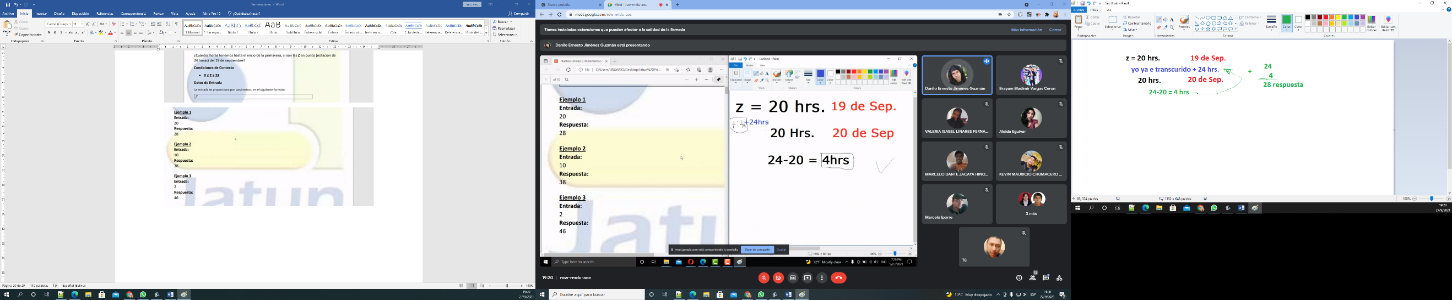

De 19 a 20 pasaron 24 horas.

Un día tiene 24 Horas. Menos las 20 horas de inicio. Para sacar las 4 horas

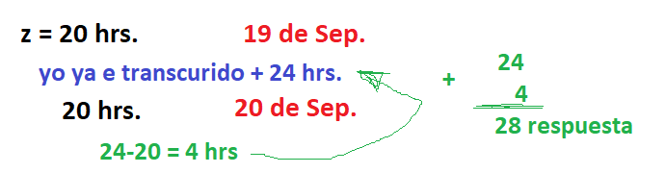

**EJERCICIO 2**

Se sabe que el área de un dodecágono regular inscrito en un círculo de radio r es 3*r2.

Dado un número entero r, calcule el área de un dodecágono regular inscrito en un círculo de radio r.

Condiciones de Contexto

• 1 ≤ r ≤ 15445

• r es un número entero

Datos de Entrada

La entrada se proporciona por parámetros, en el siguiente formato:

r

**Ejemplo 1**

Entrada: 15

Respuesta: 675

**Ejemplo 2**

Entrada: 9

Respuesta: 243

**Ejemplo 3**

Entrada: 2

Respuesta: 12

**Ejemplo 4**

Entrada: 101

Respuesta: 30603

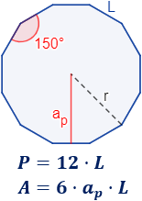

Superficie según el radio del dodecágono:

Según formula:

3*r2

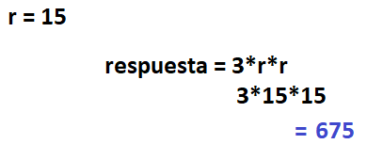

**EJERCICIO 3**

Calcula la circunferencia de un círculo de radio R

La fórmula para calcular la circunferencia es Diámetro*pi.

Para pi=3.14159

Condiciones de Contexto

• R ≥ 1

• R es un número entero

Datos de Entrada

La entrada se proporciona por parámetros, en el siguiente formato:

R

**Ejemplo 1**

Entrada: 21

Respuesta: 131.94678

**Ejemplo 2**

Entrada: 4

Respuesta: 25.13272

**Ejemplo 3**

Entrada: 514

Respuesta: 3229.55452

**Ejemplo 4**

Entrada: 1

Respuesta: 6.28318

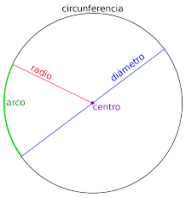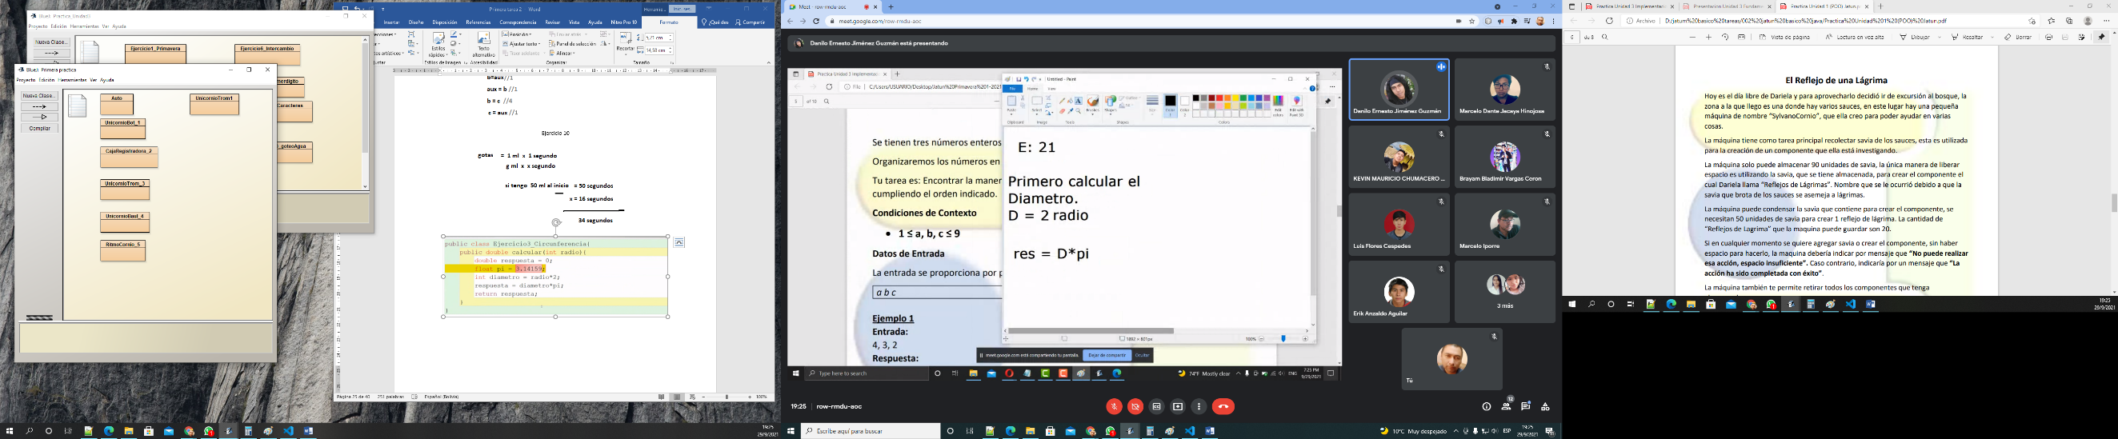

**EJERCICIO 4**

Hoy es un día muy ajetreado en las oficinas de UnicornioRecursivo SRL.

Se ha encargado al asistente de planta que imprima un documento de N páginas, pero usando el anverso y reverso de las hojas. Es decir que en cada hoja se pueden imprimir dos páginas de un documento.

Dicho esto, ¿cuántas hojas se necesitarán para imprimir todo un documento de N paginas?

Condiciones de Contexto

• N ≥ 1

• N es un número entero

Datos de Entrada

La entrada se proporciona por parámetros, en el siguiente formato:

N

**Ejemplo 1**

Entrada: 20

Respuesta: 10

**Ejemplo 2**

Entrada: 15

Respuesta: 8

**Ejemplo 3**

Entrada: 16

Respuesta: 8

**Ejemplo 4**

Entrada: 3

Respuesta: 2

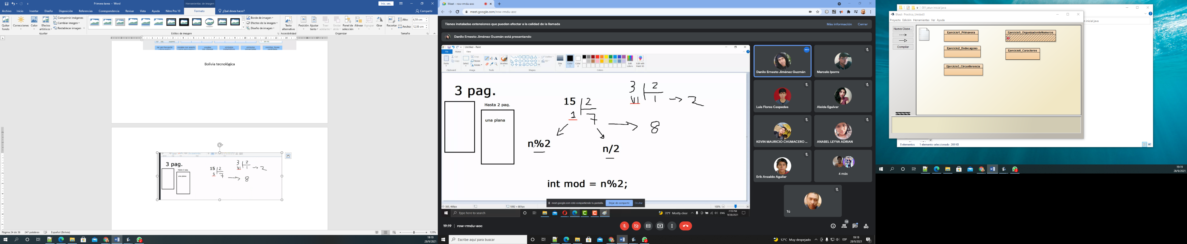

**EJERCICIO 5**

Se tienen tres números enteros de un solo digito a, b y c correspondientemente.

Organizaremos los números en el orden bca, formando así un nuevo número entero.

Tu tarea es: Encontrar la manera de formar un número entero usando los valores de a, b y c cumpliendo el orden indicado.

Condiciones de Contexto

• 1 ≤ a, b, c ≤ 9

Datos de Entrada

La entrada se proporciona por parámetros, en el siguiente formato:

a b c

**Ejemplo 1**

Entrada: 4, 3, 2

Respuesta: 324

**Ejemplo 2**

Entrada: 1, 8, 4

Respuesta: 841

**Ejemplo 3**

Entrada: 3,9,6

Respuesta: 963

**Ejemplo 4**

Entrada: 2, 2, 1

Respuesta: 212

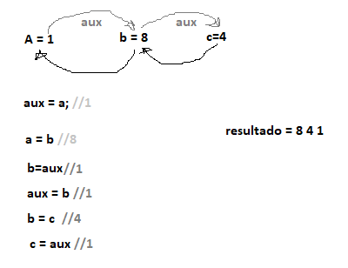

Parámetros

num1 = num1*1 (1*1)

num2 = num2*10 (8*100)

num3 = num3*100 (4*10)

resultado = num2+num3+num4 1+800+40

841

**EJERCICIO 6**

Tenemos tres variables A, B y C, cada una de las cuales contiene un número entero.

Ahora haremos las siguientes operaciones en orden.

• Intercambia el contenido de las variables A y B

• Intercambia el contenido de las variables A y C

Retorne como resultado, el valor que contiene cada variable en orden A, B y C.

Condiciones de Contexto

• A, B y C son números enteros.

Datos de Entrada La entrada se proporciona por parámetros, en el siguiente formato:

A B C

**Ejemplo 1**

Entrada: 4, 3, 2

Respuesta: “2 4 3”

**Ejemplo 2**

Entrada: 1, 8, 4

Respuesta: “4 1 8”

**Ejemplo 3**

Entrada: 15, 2, 31

Respuesta: “31 15 2”

**Ejemplo 4**

Entrada: 201, 321, 5

Respuesta: “5 201 321”

aux = A = 8

B = 8 = aux = 1

C = 4 = aux = 8

A = 1 = B = 8 = C = 4

aux = A = 1

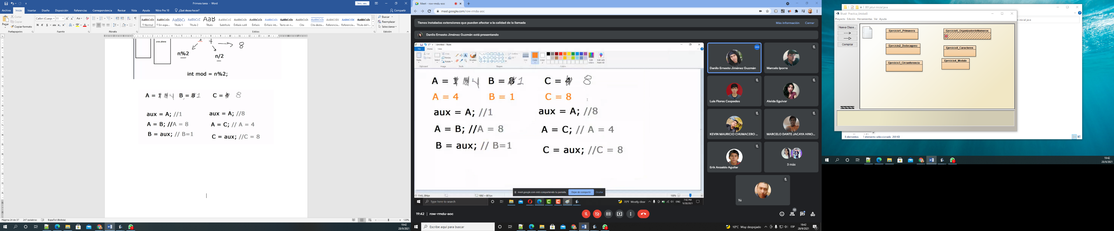

**EJERCICIO 7**

Se dice que los números son infinitos…pueden seguir creciendo y creciendo…cada vez con más dígitos…pero ¿Cuál es limite actual? ¿Cuál es la esquirla de un número?

Dado un numero entero N debes indicar el primer digito de este número (leer de izquierda a derecha). Asumir que el número de entrada siempre será un numero con 3 dígitos.

Restricciones

• 100 ≤ N ≤ 999

• N es un número entero

Datos de Entrada

La entrada se proporciona por parámetros, en el siguiente formato:

N

**Ejemplo 1**

Entrada: 754

Respuesta: 7

**Ejemplo 2**

Entrada: 329

Respuesta: 3

**Ejemplo 3**

Entrada: 945

Respuesta: 9

N = 7 5 4 1 0 0

5 4

7

N = 754 / 100 = 7

**EJERCICIO 8**

Hoy veremos un poco sobre los caracteres.

Se da una letra L. Se desea saber cuál es la letra que sigue (en orden alfabético).

Condiciones de Contexto

• L es un carácter.

• L nunca será ñ ni z (mayúscula y minúscula)

Datos de Entrada La entrada se proporciona por parámetros, en el siguiente formato:

L

**Ejemplo 1**

Entrada: s

Respuesta: ‘t’

**Ejemplo 2**

Entrada: F

Respuesta: ‘G’

**Ejemplo 3**

Entrada: a

Respuesta: ‘b’

**Ejemplo 4**

Entrada: W

Respuesta: ‘X’

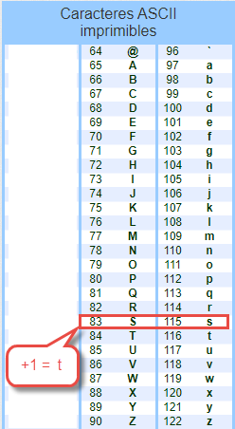

**EJERCICIO 9**

La UnicornioApp es una red social nueva, entre sus particularidades, están el control sobre la cantidad de personas que un usuario puede seguir.

Como máximo, un usuario puede seguir 3x (el número de usuarios que te siguen)

Actualmente una cantidad A de usuarios te están siguiendo y estás siguiendo a B usuarios.

Como máximo, ¿cuántos usuarios adicionales puedes seguir ahora?

Condiciones de Contexto

• A ≥ B

• A y B serán números enteros.

Datos de Entrada

La entrada se proporciona por parámetros, en el siguiente formato:

A B

**Ejemplo 1**

Entrada: 200, 200

Respuesta: 400

**Ejemplo 2**

Entrada: 45, 30

Respuesta: 105

**Ejemplo 3**

Entrada: 1, 0

Respuesta: 3

**Ejemplo 4**

Entrada: 4, 4

Respuesta: 8

**A**

Usuarios máximos a seguir = 45 = 3* 45 = 135 máx.

Usuarios restantes a seguir 135 max – 30 = 105

Usuarios que están siguiendo = 30

**res**

**B**

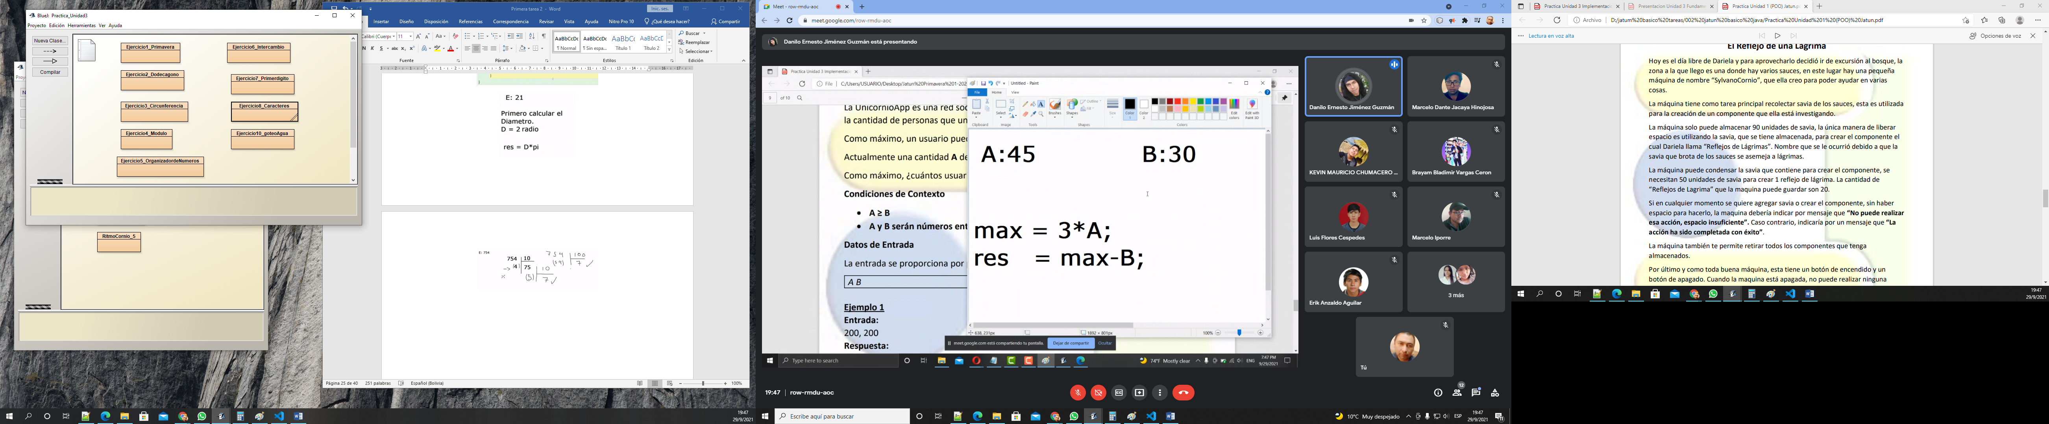

**EJERCICIO 10**

Tenemos un gotero que deja caer gotas de agua durante X segundos. Las gotas caen a una velocidad de 1 ml. por segundo.

El gotero contiene inicialmente G ml. de agua.

¿Cuántos ml. de agua quedaran en el gotero después de X segundos?

Condiciones de Contexto

• G ≥ X ≥ 1

• G y X son números enteros

Datos de Entrada

La entrada se proporciona por parámetros, en el siguiente formato:

G X

**Ejemplo 1**

Entrada: 50, 16

Respuesta: 34

**Ejemplo 2**

Entrada: 110, 102

Respuesta: 8

**Ejemplo 3**

Entrada: 3, 1

Respuesta: 2

**Ejemplo 4**

Entrada: 112, 112

Respuesta:0

